ИЗВЕЩЕНИЕ

Администрация города Татарска Новосибирской области сообщает, о том, что 24 ноября 2021 года в 14:00 часов в большом зале администрации города Татарска Новосибирской области по адресу: Новосибирская область, г. Татарск, ул. Ленина, 96, состоятся публичные слушания по обсуждению проектов распоряжений администрации города Татарска Новосибирской области «О предоставлении разрешения на условно разрешенный вид разрешенного использования земельного участка» по следующим адресам: город Татарск, переулок Школьный, дом 5а/6, город Татарск, улица Ленина, дом 104 б, город Татарск, ул. Каратканская, дом 49 и по обсуждению проекта изменений Правил землепользования и застройки города Татарска Новосибирской области, утвержденных решением шестнадцатой сессии Совета депутатов города Татарска Новосибирской области от 26.06.2017 г. № 64.

Для участия в публичных слушаниях приглашаются жители города Татарска, депутаты, председатели уличных (домовых) комитетов.

Экспозиция проектов

Проекты распоряжений администрации города Татарска Новосибирской области «О предоставлении разрешения на условно разрешенный вид разрешенного использования земельного участка», местоположение земельных участков:

- ориентир Новосибирская область, город Татарск, переулок Школьный, дом 5а/6;

- Новосибирская область, город Татарск, улица Ленина, дом 104 б;

- Новосибирская область, город Татарск, ул. Каратканская, дом 49.

Проекты изменений Правил землепользования и застройки города Татарска Новосибирской области, утвержденных решением шестнадцатой сессии Совета депутатов города Татарска Новосибирской области от 26.06.2017 г. № 64:

- изменить территориальную зону земельного участка, ориентировочной площадью 54 кв.м., расположенного по адресу: ориентир Новосибирская обл., город Татарск, ул. Ленина, дом 91д, с зоны, не вовлеченную в градостроительную деятельность на зону на зону «Зона делового, общественного и коммерческого назначения (О-1)», согласно приложению № 1;

- изменить территориальную зону земельного участка, ориентировочной площадью 10440 кв.м., расположенного по адресу: Новосибирская область, г. Татарск, пер. Лермонтова, с зоны, не вовлеченную в градостроительную деятельность на зону «Зона застройки индивидуальными жилыми домами (Ж-1)», согласно приложению № 2.

Приложение № 1

Графическое изображение

фрагмента карты градостроительного зонирования Правил землепользования и застройки города Татарска Новосибирской области

(земельный участок, расположенный по адресу:

ориентир Новосибирская обл., город Татарск, ул. Ленина, дом 91д)

Изменить зону, не вовлеченную в градостроительную деятельность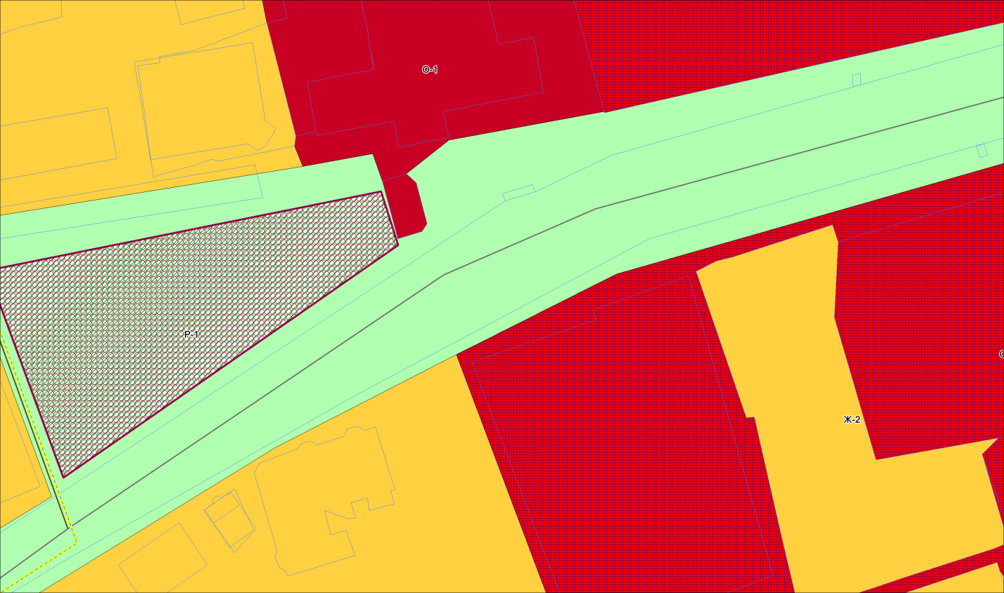

на зону «Зона делового, общественного и коммерческого назначения (О-1)

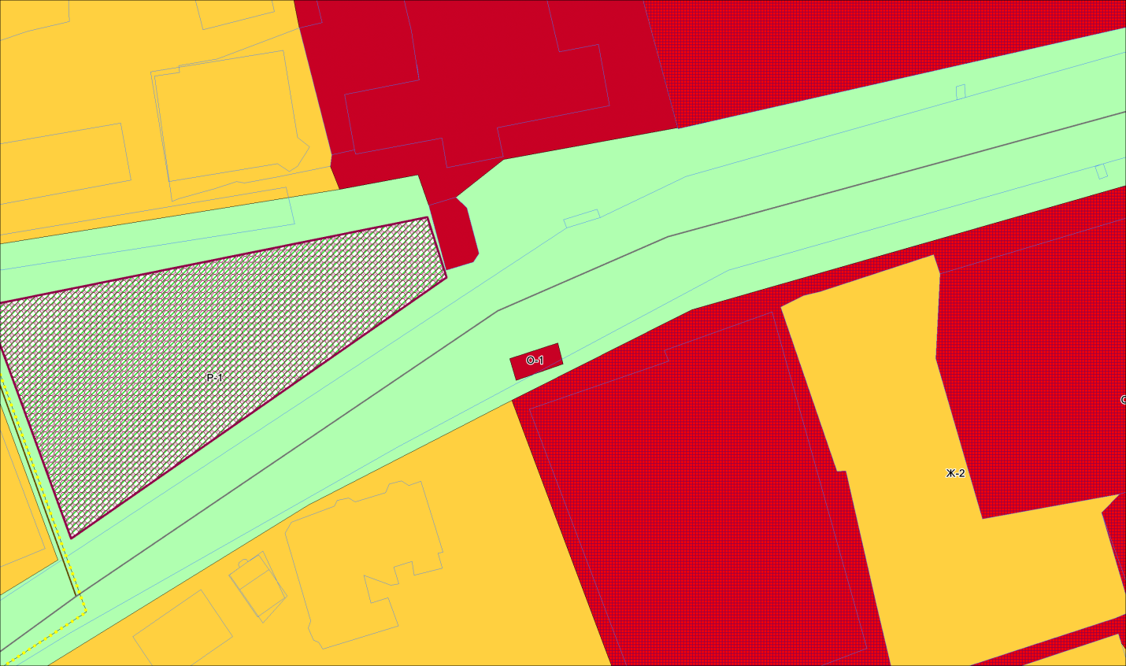

Приложение № 2

Графическое изображение

фрагмента карты градостроительного зонирования Правил землепользования и застройки города Татарска Новосибирской области

(земельный участок, расположенный по адресу: ориентир

Новосибирская область, г. Татарск, пер. Лермонтова)

Изменить зону, не вовлеченную в градостроительную деятельность

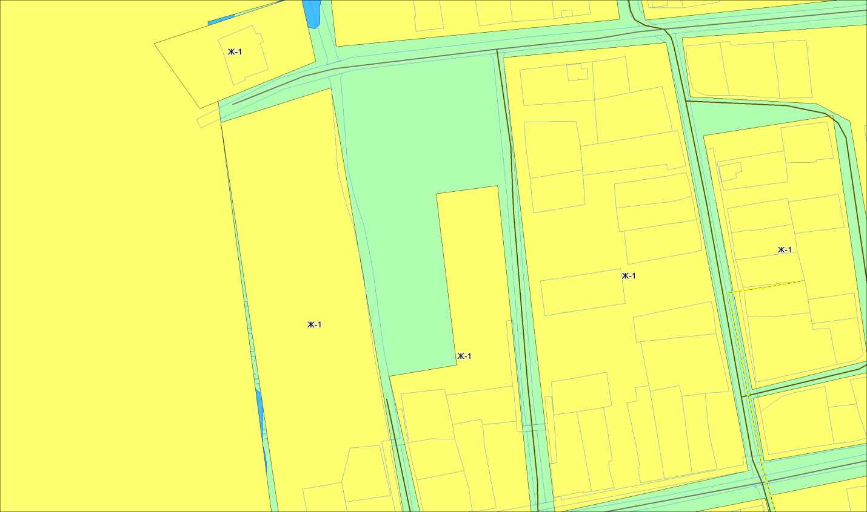

на зону «Зона застройки индивидуальными жилыми домами (Ж-1)»

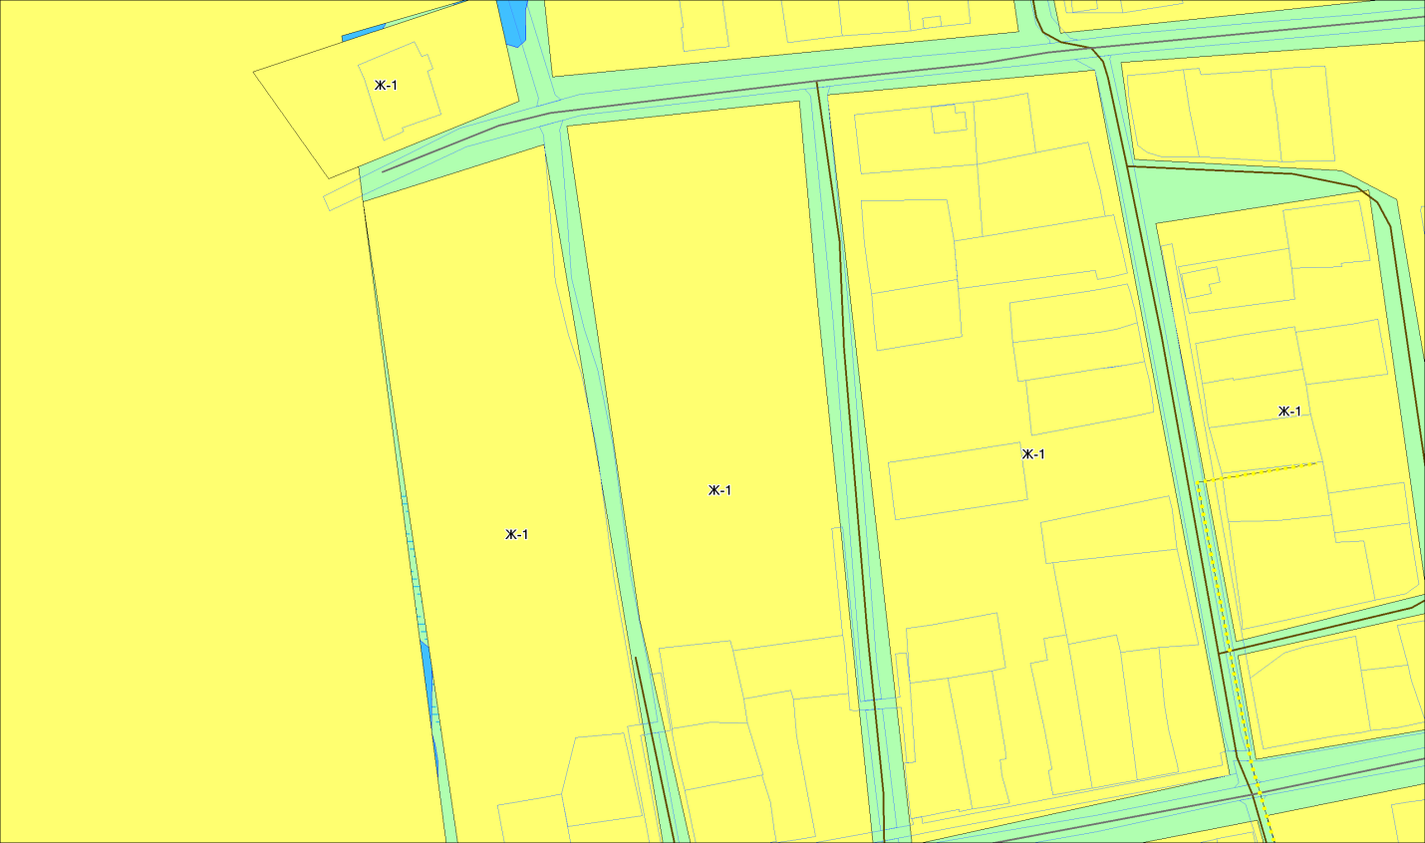

Приложение № 3

Графическое изображение

фрагмента карты градостроительного зонирования Правил землепользования и застройки города Татарска Новосибирской области

(земельный участок, расположенный по адресу: ориентир

Новосибирская область, г. Татарск, ул. Интернациональная)

Изменить зону, не вовлеченную в градостроительную деятельность и часть зоны «Зона застройки индивидуальными жилыми домами (Ж-1)»

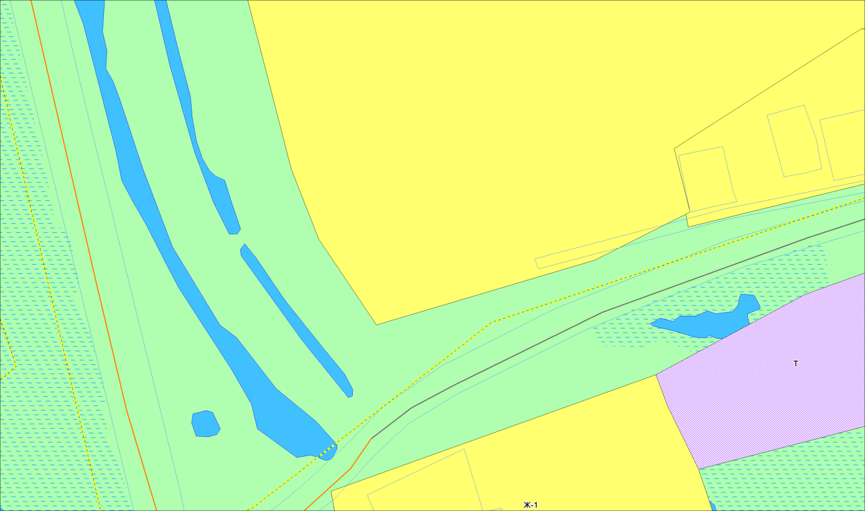

на зону «Коммунально-складская зона (П-2)»

